标的物介绍
一、基本情况
肇庆市华友商贸有限公司等4户债权（下称“标的债权”），截至基准日2025年12月31日，标的债权本金合计5,615.08万元。具体情况如下：
单位：人民币/万元
序号 | 借款人名称 | 本金 | 利息 | 其他费用 | 债权金额 | 抵质押物情况 | 保证人 | 诉讼情况
1 | 肇庆市华友商贸有限公司 | 1,678.37 | 1,556.03 | 12.36 | 3,246.76 | 1. 肇庆市东润物业经营管理有限公司名下位于怀集县怀城镇工业大道明珠花园A幢A201；  2. 刘少武名下位于肇庆市北岭路88号“星湖上院”第116幢房；  3. 刘少武名下位于肇庆市北岭路88号“星湖上院”第113幢房 | 刘少武、骆伟权 | 执行终本
2 | 肇庆市东润物业经营管理有限公司 | 734.38 | 382.43 | 8.78 | 1,125.60 | / | 广宁县东润商贸有限公司、刘少武 | 执行终本，目前申请追加被执行人
3 | 佛山市顺德区宝宏贸易有限公司 | 499.94 | 790.22 | 6.42 | 1,296.59 | 1.黎杰林名下肇庆市广宁县南街镇环城东路广宁商业步行街D区首层5卡的商铺；  2.刘炳森名下位于肇庆市广宁县南街镇环城东路广宁商业步行街D区首层D6卡的商铺；  3.黎耀基名下位于肇庆市广宁县南街镇环城东路广宁商业步行街E区首层10商铺及夹层；  4.黎耀基名下位于肇庆市广宁县南街镇环城东路广宁商业步行街E区首层11号商铺及夹层 | 佛山市顺德区舜成贸易有限公司、佛山市顺德区雄祥贸易有限公司、黎智雄、黄顺行、刘炳森、黎杰林、黎耀基（备注：黎淑贞对刘炳森的债务、冯秋间对黎智雄的债务、陈转云对黄顺行的债务，陈小雪对黎杰林的债务，邓小兵对黎耀基的债务承担连带清偿责任） | 已申请恢复执行，待立案
4 | 广东麦田食品有限公司 | 2,702.39 | 4,703.47 |  | 7,405.86 | 广宁县南街镇环城东路广宁商业步行街C区二、三层，电影院总面积1845.18平方米 | 佛山市佛冷食品冷冻有限公司、欧梓雄、欧梓宗、冯志云、黄飞连 | 破产终结
合计 |  | 5,615.08 | 7,432.16 | 27.56 | 13,074.81

二、资产介绍
上述债权抵押物为肇庆2套别墅及6宗商业，具体如下：
1、肇庆市北岭路88号“星湖上院”第113、116幢房别墅。位于端州区，距离区中心约 3 公里，临近北岭路，双向两车道，通达度较好，周边有阿平菜市场、便宅家便利店、鼎鲜楼、契山阁（民宿）、广东金融学院等配套设施；所在区域内各项配套设施较成熟，生活较便利，商住氛围较浓厚。抵押物两处房产目前空置，内部为毛坯状态。
2、怀集县怀城镇工业大道明珠花园A幢A201商业营业用房。位于怀集县怀城镇，距离区中心约 1 公里，临近工业大道，双向四车道，通达度较好。周边有怀集 6 路公交车及出租车经过，交通较便利，小区和路边设有停车位，停车方便。周边有燕城商场、燕城广场、怀集第一中学、怀集县妇幼保健院、怀集 6号公交、聚香园、怀集农村信用社、邮政储蓄银行、城中派出所等配套设施；所在区域内各项配套设施较成熟，生活较便利，商住氛围较浓厚。
3、肇庆市广宁县南街镇环城东路广宁商业步行街C区二、三层、D区首层5卡、D6卡、E区首层10商铺及夹层、11号商铺及夹层商铺。广宁商业步行街临近新环城东路，周边路网较密集，对外联系较方便。周边有广宁县中医院、五一市场、广宁县实验小学、广宁中学、汇盈市场等公共配套设施，公共及生活配套设施完善。附近有御景国际、尚东又一城、荣华里公馆、尚东新天地等商住小区,住宅氛围较浓厚。
三、主要抵押物及周边照片
肇庆市北岭路88号“星湖上院”第113、116幢房别墅
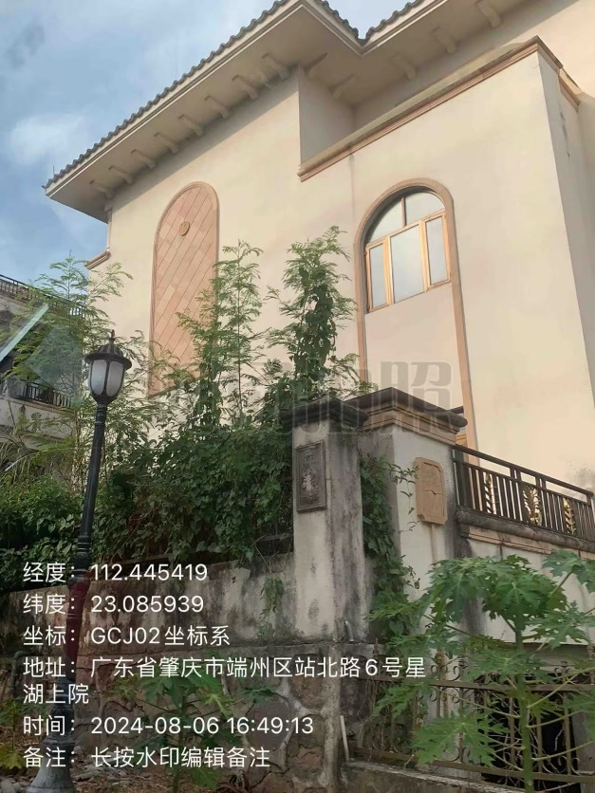 | 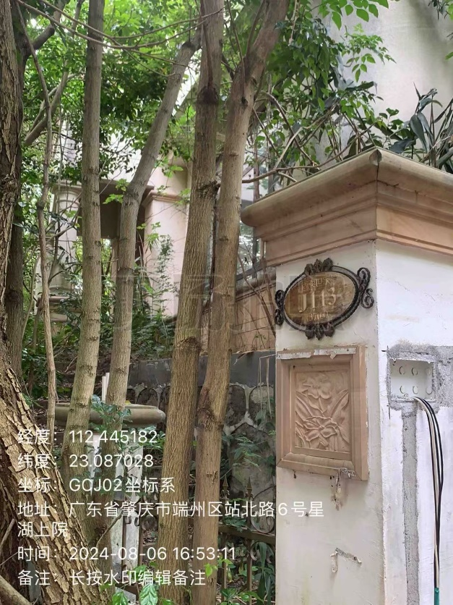
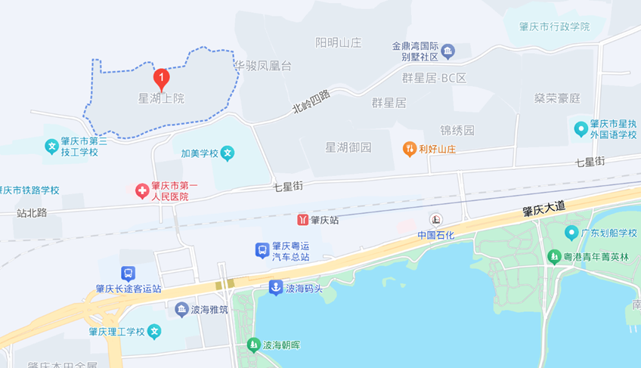

怀集县怀城镇工业大道明珠花园A幢A201商业营业用房
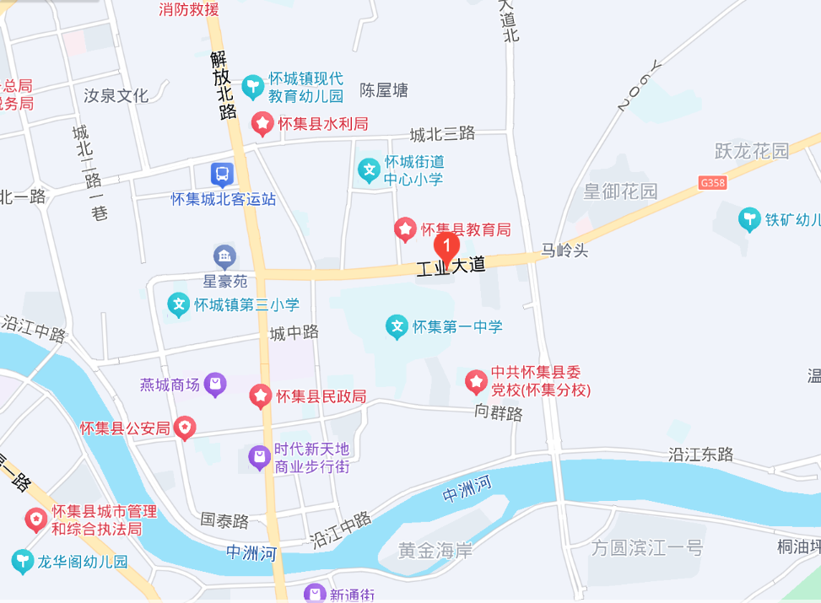
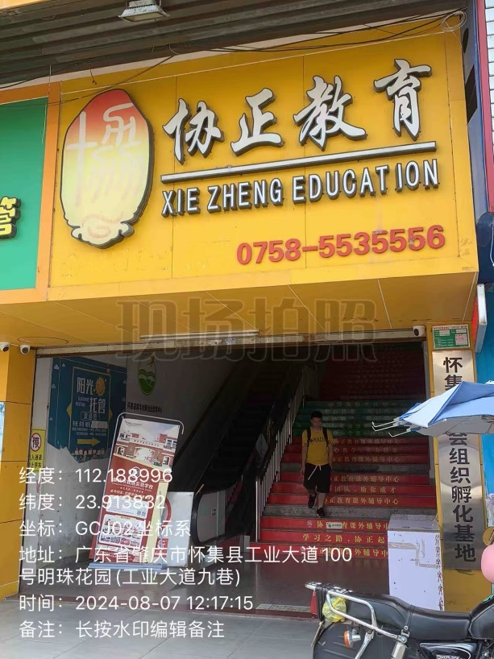 | 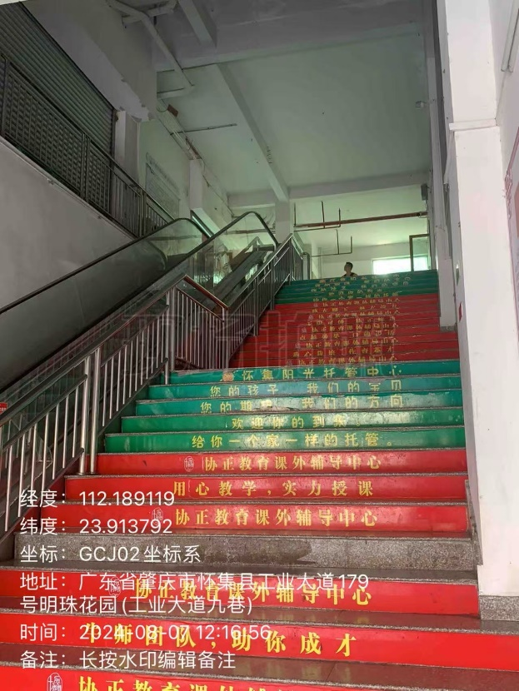

肇庆市广宁县南街镇环城东路广宁商业步行街C区二、三层、D区首层5卡、D6卡、E区首层10商铺及夹层、11号商铺及夹层商铺
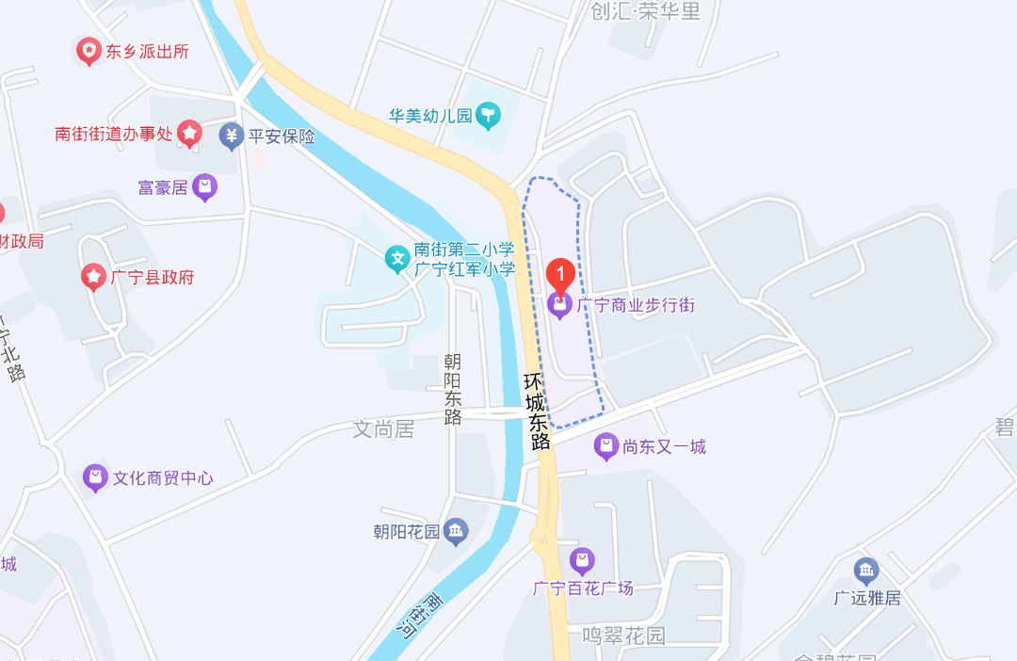
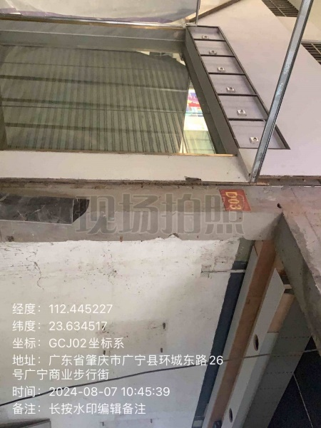 | 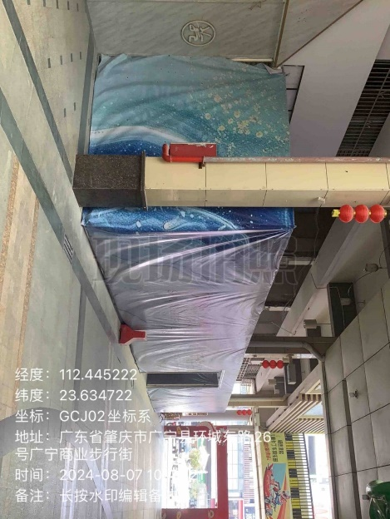
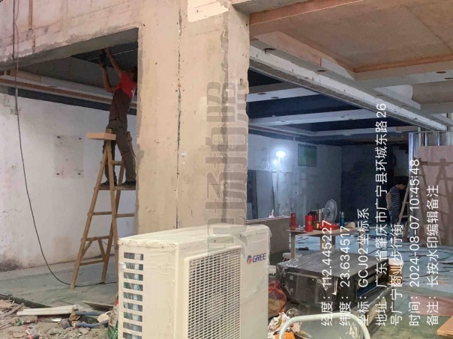 | 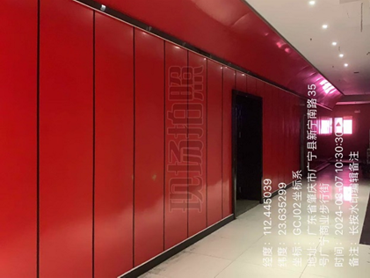
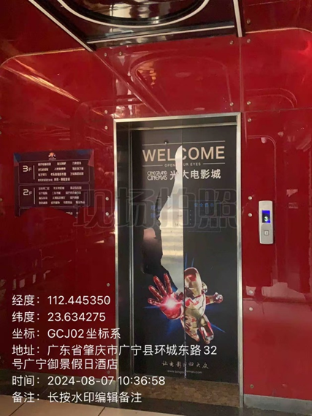 | 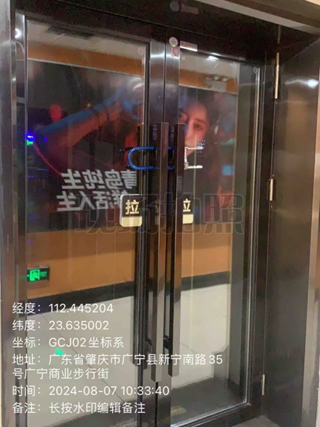

注：1.本清单仅列示截至【2025】年【12】月【31】日的债权本金，债务人和担保人应支付给我司的利息、罚息、复利、违约金及其它应付款，按借款合同、担保合同及中国人民银行的有关规定或生效法律文书确定的方法计算；
2.若债务人、担保人因各种原因更名、改制、歇业、吊销营业执照或丧失民事主体资格的，请相关承债主体或主管部门代为履行义务或履行清算责任；
3.以上内容如有错漏，以债务人、担保人等原已签署的交易合同及/或生效法律文书等相关法律文件为准；
4.资产介绍及照片内容仅供参考,我司不对其承担任何法律责任。

